CENTRO UNIVERSITÁRIO SENAC SANTO AMARO

Aurélio Bispo dos Santos

Felipe Fabrini Vilhena de Moraes

Gessione Freitas de Souza

Rodolpho Ramos de Alcântara

Projeto Integrador II

Mãe Terra

Marco 2

São Paulo

2021

Sumário

1. Diagramas de Modelagem

1.1 Diagrama Entidade-Relacionamento…………………………………………………………….3

1.2 Diagrama Lógico..………….…………………………………………………….……….………..3

2. Apresentação de requisitos funcionais e não funcionais..…….………….……….….4

3. Diagrama e Descrição de caso de uso ...………………………………..……………..5

3

1. Diagramas de Modelagem

1.1 Diagrama Entidade-Relacionamento

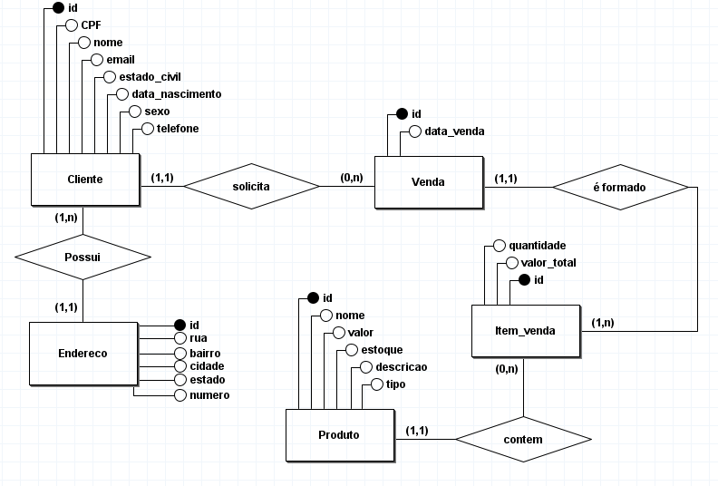

1.2 Diagrama Lógico

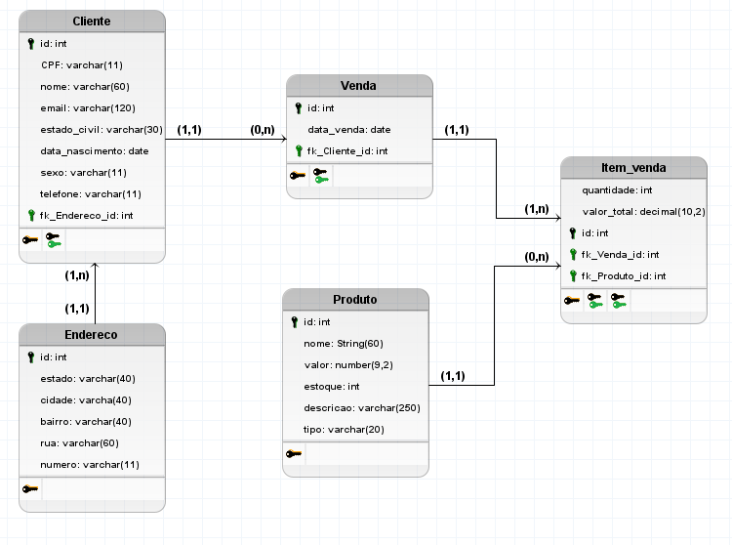

1. Apresentação de requisitos funcionais e não funcionais

|  |  |  |  |
| --- | --- | --- | --- |
| **Requisitos** | **Tipo**  **(Funcional/**  **Não Funcional)** | **Importância** | **Complexidade** |
| [RF001] - Deve ser possível cadastrar clientes. | Funcional | Alta | Baixa |
| [RF002] – Deve ser capaz de procurar clientes pelo CPF. | Funcional | Média | Alta |
| [RF003] – Deve ser capaz de alterar e excluir registro de cliente em sistema. | Funcional | Alta | Média |
| [RF004] – Deve ser capaz de cadastrar um produto. | Funcional | Alta | Baixa |
| [RF005] – Deve ser capaz de alterar e excluir um registro de produto em sistema. | Funcional | Alta | Média |
| [RF006] – Deve ser capaz de realizar a venda de um ou mais produtos para um determinado cliente. | Funcional | Alta | Alta |
| [RF007] – Deve mostrar um relatório resumido de vendas de um determinado período. | Funcional | Média | Baixa |
| [RF008] – Deve mostrar um relatório mais detalhado de uma determinada venda. | Funcional | Média | Média |
| [RNF001] – O sistema irá utilizar banco de dados relacional Mysql. | Não Funcional | Média | Média |
| [RNF002] – Deve ser de facil navegação e conversão de vendas | Não Funcional | Alta | Alta |
| [RNF003] – Deverá responder rapidamente a processos | Não Funcional | Média | Média |
| [RNF004] – Deverá ter uma interface bem sinalizada. | Não Funcional | Média | Baixa |
| [RNF005] – Deverá ser de facil utilização | Não Funcional | Alta | Média |

5

1. Diagrama e Descrição do Caso de Uso

